

Sommaire
Remerciements 2
Introduction 2
1 Agriculture en France, évolution d'un métier 3
1.1 L’espace agricole 3
1.2 Les grandes cultures 4
1.3 L’élevage 4
1.4 Trois ou quatre types d’agriculture 5
1.5 50 ans d'évolution de l'agriculture en France 5
2 Économie Française 7
2.1 Consommation intermédiaire 7
2.2 PIB 7
2.3 Balance commerciale 8
2.4 Evolution des moyens de production 9
3 Le cheval en France 11
3.1 Présentation du secteur 11
3.2 Composition de la filière 12
3.3 Les métiers par branches 13
3.4 Les métiers par diplômes 14
3.5 Les haras privés et les élevages 15
3.6 Les écuries de course 17
3.7 Les écuries de trot 19
3.8 Les établissements équestres 20
Bibliographie 23

Remerciements
Je tenais à remercier Mr DAVOLI Christophe pour l'opportunité qu'il m'a donné à réaliser ce dossier ainsi que l'aide qu'il m'a apporté tout au long de sa rédaction. Je voulais aussi remercier Mlle CHAUNU Marie-Pierre pour son expertise et ses conseils en matière de publication informatique. Enfin je voulais apporter mes remerciements chaleureux à toute l'équipe du CFPPA de Montmorillon pour leur disponibilité et leur soutien dans la réalisation de mon projet d'installation.

Introduction
Avant de pouvoir prétendre maîtriser les tenants et les aboutissants d'une large part de l'économie française, il est raisonnable d'analyser la constitution et l'évolution de l'agriculture depuis les 30 dernières années. Ensuite sera considéré le domaine équin en particulier dans l'objectif d'en saisir plus exactement les opportunités professionnelles en vue d'une installation.
La construction de ce document est découpée en trois parties. Une première partie sera consacrée à l'explication des différents éléments et composants de l'agriculture contemporaine afin de donner au lecteur des bases de connaissance sur le sujet ainsi qu'un début de structure. Une deuxième partie analysera les termes qui composent l'économie Française. Enfin une troisième partie se consacrera à analyser plus finement le domaine équestre à la lumière des informations apportées par les deux premières parties.

Agriculture en France, évolution d'un métier
L'agriculture, c'est l'activité d'élevage du vivant, végétal (oléagineux, protéagineux, ...) ou animal (bovin, porcin, équin, ovin, etc....). Au sens le plus large ce secteur de l'économie comprend les cultures, l'élevage, la chasse, la pêche et la sylviculture. La France, territoire de 675417 km², dispose de vastes étendues aux spécificités géologiques et géographiques variées, permettant une très grande variété de culture différentes.
L'agriculture française a profondément évolué après la seconde guerre mondiale en effectuant une révolution "silencieuse", appuyée par les politiques agricoles mises en place. La recherche de rendement à tout prix, but unique pendant de longues années à l'INRA a marqué profondément les générations d'agriculteurs. Mais le succès d'une politique modifie tellement de paramètres et par conséquent son contexte, que cette même politique devient inadaptée à son environnement économique et social. Petit à petit, la nécessité de changer s'est fait de plus en plus pressante jusqu'à la crise, évènement salvateur dans un sens mais peu agréable pour ceux qui la vivent.
A considérer ses résultats d’ensemble, l’agriculture française collectionne des réussites : des rendements en forte progression, des productions variées qui en font la première puissance agricole de la CCE. Enfin, le mode de vie paysan s’est amélioré, en se rapprochant de celui des villes : le jeune paysan, refusant la séculaire cohabitation parentale, construit sa maison lorsqu’il fonde un foyer, la dote du confort moderne, fréquente les grandes surfaces, s’informe sur l’actualité.
Et pourtant... Le revenu agricole baisse depuis des années, le monde des campagnes est en crise et doute de son avenir. Cela tient aux diverses dépendances qu’il subit. Dépendances techniques d’abord. Presque tout ce dont a besoin d’exploitation est acheté. Les investissements nécessaires contraignent à l’endettement et le remboursement dépend du niveau des prix de vente.
Dépendance économique avec les progrès de l’économie contractuelle : l’éleveur de veaux, de porcs, de poulets devient un véritable salarié de la ferme, qui lui fournit les produits nécessaires et reprend les animaux élevés. De même la commercialisation de ses produits est fonction des prix de vente décidés par les autorités de Bruxelles et de la situation des marchés internationaux.

L’espace agricole
Il est loin de se confondre avec le territoire national. Tout inventaire est malheureusement difficile, en raison des imprécisions des enquêtes administratives. S’il est aisé d’éliminer 5 millions d’hectares appartenant au territoire non agricole, celui des montagnes et des marécages, et aussi celui du bâti et des infrastructures collectives, il l’est beaucoup moins pour délimiter le territoire agricole non cultivé. Ce qu’on appelle couramment les friches représentent des surfaces entièrement délaissées par l’homme, domaine des broussailles, des ronces, de la lande, mais aussi des territoires de parcours pour le bétail, très proches des pâtures extensives aménagées. La dépopulation rurale est responsable de cette réduction du terroir agricole : elle a accéléré l’abandon des terres peu fertiles ou difficiles à travailler et des pentes où opéraient autrefois les manouvriers. L’exploitation, restée sur place, a davantage le choix : il concentre les meilleurs champs, délaisse les parcelles exiguës ou trop loin de la ferme.
En déplaçant encore les forêts et les étangs, on obtient la Surface Agricole Utilisée (SAU) qui s'étend sur 31 500 000 ha, soit quelque 60% de la surface cadastrée du territoire national.
Dans l’espace utilisé par le paysan se distinguent trois parties :
- l’espace cultivé (ou AGER, selon le mot latin qui désigne le champ)
- l’espace pastoral (SALTUS)
- l’espace forestier
Distinguer n’est pas séparer : les paysans ont, au cours des âges, utilisé conjointement ces trois espaces, dont les limites respectives ont du rester variées, suivant la densité de l’occupation humaine et l’orientation des activités agro-pastorales.
Au sein de l’ensemble européen, la France est un des pays dont le caractère rural demeure le plus accusé, son espace rural couvrant 85% du territoire. Il semble très probable que le prochain recensement de la population confirmera la reprise démographique qui récente du monde rural. Il ne s’agit pas contrairement à ce qu’on pourrait penser, d’un phénomène qui n’affecterait que les communes rurales péri-urbaines : près de la moitié concerne des cantons entièrement ruraux. Il ne s’agit non plus, comme on le dit parfois d’une majorité de personnes venues passer leur retraite à la campagne, mais bien de nouveaux actifs, avec cependant parmi eux une minorité d’agriculteurs.
Jeunes et retraits. Un peu plus de 5 millions de jeunes vivent dans les campagnes, c’est-à-dire près du quart des jeunes Français, majoritairement issus des familles agricoles et ouvrières. Les gens âgés sont moins nombreux que les jeunes dans le monde rural.

Les grandes cultures
La vocation agricole de la France est évidente : elle est servie par l’étendue de la surface cultivable, la diversité de ses sols et la rencontre des domains océanique, méditerranéen et semi-continental.
Quatre productions dominent les exportations françaises :
- les agro-céréales
- les produits laitiers
- le sucre
- le vin
Elles représentent la moitié de la valeur de la production agricole française. Elles compensent aussi pour l’essentiel, les importations.

L’élevage
Mais, aviculture, porc : ces trois productions, bien que traditionnelles en France, ont été l’enjeu d’une modernisation considérable de leurs techniques d’élaboration et de leur mode de commercialisation. En outre, l’aviculture et l’élevage porcin sont liés au mais par l’intermédiaire de l’alimentation animale. L’industrie des aliments du bétail occupe la troisième place dans l’agro-alimentaire française (après le lait et la transformation des céréales : orge, blé et surtout mais, grain pauvre en protéine, d’où une croissance parallèle des importations de tourteaux de soja). L’utilisation des céréales nationales se trouve elle-même aujourd’hui concurrencée par l’importation de “produits de substitution des céréales” (PSC), parmi lesquelles le manioc, originaire de certains pays du tiers monde à main d’oeuvre bon marché, tient une place importante. Les deux tiers de la production d’aliments du bétail sont destinés aux volailles et aux porcs, ce qui explique que les ventes aient stagnées comme ces productions elles-mêmes.

Trois ou quatre types d’agriculture
A la tête des unités dites “développées” qui se rencontrent surtout en Ile de France, en Picardie et en Champagne, on trouve des chefs plutôt jeunes. A l’opposé, les unités “marginales” particulièrement nombreuses dans le Sud-Est, sont dirigées par des chefs en general âgés, retraites de l’agriculture ou d’un autre secteur d’activité.
La situation de l’agriculture française peut sembler paradoxale. Productive et diversifiée, elle est, de loin, la première en Europe. Cependant, sa part dans la production et l’emploi ne cesse de décliner. L’importance des excédents et l’évolution défavorable des prix pèsent sur l’évolution des revenus agricoles.
- les exploitations développées, dont la dimension économique excède 60 ha d’équivalent blé
- les exploitations familiales en voie d’expansion (24 a 60 ha d’équivalent blé)
- les petites exploitations familiales (12 a 24 ha d’équivalent blé)
- les exploitations marginales

50 ans d'évolution de l'agriculture en France
- 1945-1960, mécanisation lente et progressive
L'agriculture se spécialise, l'INRA est créé en 1946. Les premiers tracteurs payés par le plan Marshall américain débarquent en France. La modernisation et l'intensification se mettent en place. Mais il n'y a pas encore de grands résultats. La sécurité alimentaire n'est pas encore assurée totalement. Dans les mairies rurales, on peut lire sur certaines affiches : "La France a faim. Semez...!", En conséquence on obtient la spécialisation des exploitations agricoles, l'agrandissement de leur surface mu par un endettement plus important.
- 1960-1974, mise en place de la politique agricole commune
La signature du traité de Rome et la création de la CEE marque l'année 1958. Le premier chantier de cette nouvelle entité économique régionale : son agriculture. La PAC sera son outil indispensable. En 1962, la loi d'orientation de l'agriculture est votée. Elle privilégie les unités familiales et veut placer l'agriculture au même niveau que les autres secteurs en la valorisant et rétablissant la parité économique. On assiste alors au formidable développement de la grande distribution, de l'agro-fourniture et tous les organismes para-agricoles. Les rendements explosent dans tous les secteurs (céréales, lait, viande, légumes etc). Cela mène à des exploitations plus productives, mais aussi plus intensives, plus grandes et aussi plus uniformes.
- 1974-1984, du 1er choc pétrolier aux quotas laitiers
Le premier choc pétrolier met en évidence la dépendance de l'agriculture vis à vis du pétrole par sa forte consommation d'intrants comme les engrais minéraux. Le prix du blé baissant, de nombreuses exploitations font faillite. Le scandale du veau aux hormones secoue la profession. En 1984, face aux "montagnes de beurre" et aux "lacs de lait", des quotas laitiers européens sont instaurés. La profession fait de la résistance face aux quotas. Le rapport Hénin, chercheur à l'INRA, démontre la pollution des eaux par l'agriculture en s'appuyant sur les relevés de teneur en nitrate dans les cours d'eau. Des interrogations naissent sur la conduite de l'agriculture et sur le besoin de la poursuite de l'intensification.
- 1984-1992, adaptation au marché mondial
Ces années sont une période de réflexion sur l'orientation à donner. Les problèmes de débouchés pour les produits agricoles apparaissent car, depuis 1980, la sécurité alimentaire de l'Europe est assurée. Les estomacs européens solvables sont pleins, il faut conquérir des marchés pour écouler la production agricole. La première PAC est en partie démantelée (pour les céréales notamment) pour donner naissance à la deuxième PAC. Celle-ci met en place une baisse des prix à l'exportation en créant un effet de dumping (subventions à l'exportation) pour s'adapter au prix mondial. Le nombre d'agriculteurs ne cesse de diminuer. Conséquence : mise en avant de la "vocation exportatrice de la CEE", surproduction.
- 1992-2000, crise de confiance de la société de consommation
Les deux crises de la vache folle en 1996 et en 2000, celle du poulet à la dioxine, illustrent bien la perte de confiance de la société envers un système agricole qu'elle a pourtant fortement contribué à mettre en place les décennies précédentes. Le souci de l'environnement et de la qualité est de plus en plus mis en avant. On demande aux agriculteurs de produire autrement, avec la notion de traçabilité afin de garantir une certaine transparence. Cependant pris en otage par la grande distribution et démobilisés par la déconsidération de leur métier, la plupart accusent le coup.
D'autres se lancent dans la diversification : tourisme vert, vente directe... La profession tente de modifier ses pratiques en lançant le concept d'agriculture raisonnée (opposée à la notion de productivisme sauvage) à travers la création du réseau FARRE. Mais les bonnes volontés ont dû mal à se concrétiser sur le terrain, les pratiques changeant peu au regard de l'opinion publique, et la faible adhésion des paysans font que l'agriculture raisonnée est un échec. Malgré une crise d'identité des agriculteurs, de profondes modification des pratiques agricoles ont lieues.
- 2000-2008, la nouvelle PAC
La troisième PAC décidée à travers les accords de Luxembourg en 2003 marque un tournant encore plus marqué par rapport à la première PAC. A vingt sept, l'Union Européenne ne peut plus se permettre de subventionner son agriculture à hauteur de presque 50% car il faut dégager des fonds pour l'intégration des nouveaux pays de l'est et pour la mise en oeuvre d'importants chantiers sociaux. Par conséquent, la production agricole et l'agriculture dans son ensemble doit coller à la réalité du marché. La fin des restitutions à l'exportation décidée par les accords de l'OMC sonne le glas du soutien du beurre et de la poudre de lait. La concurrence entre entreprises laitières en est exacerbée.
C'est la fin des quotas betteraviers et bientôt celles des quotas laitiers (en 2013-2014). Pour certains paysans, c'est la fin tout court. A quarante ans, ils arrêtent leur activité, la mise aux normes des bâtiments pour respecter les directives européennes, la fin des soutiens au marché, l'univers de plus en plus concurrentiel, les investissements de plus en plus lourds découragent plus d'un. De 120 000 producteurs de lait en 2000, seuls 70 000 subsisteront en 2010 selon les prévisions. La politique des volumes trouve là sa limite : le marché, concurrentiel, mondialisé et limité (en Europe en tout cas).
Sur les cendres des années de la production de masse, poussent des agricultures de proximité, diversifiées, attentives à la qualité de ses produits. Elles ont des AOC (appellation d'origine contrôlée), des labels « bio », des IGP (indication géographique protégée). Elles n'hésitent pas à limiter leur production comme dans le Doubs avec le comté. Dans une économie mondiale, elles répondent territoire, région, terroir, identité. Certes, elles ne représentent pas des volumes importants mais elle permettent à des régions de conserver une agriculture qui entretient ses paysages tout en produisant des denrées intéressantes. Elles répondent aux besoins de certains consommateurs de redécouvrir ses aliments à travers leur histoire (conditions d'élevage, de culture et de transformation) et leur région d'origine.

Économie Française
L’économie représente un aspect de civilisation, qui remonte à une certaine permanence et habitude structurale de pensée, définitoire pour chaque culture. La société, les coutumes, l’histoire, la politique et l’économie, y compris, constituent ainsi les paramètres d’une civilisation.

Consommation intermédiaire
La Consommation Intermédiaire correspond à la part des biens et services utilisés et détruits au cours du processus de production (électricité, matières premières...) Elle peut soit correspondre à une auto-consommation au sein de l'entreprise, au alors à l'échelle nationale. On l'appelle souvent les charges indirectes.

PIB
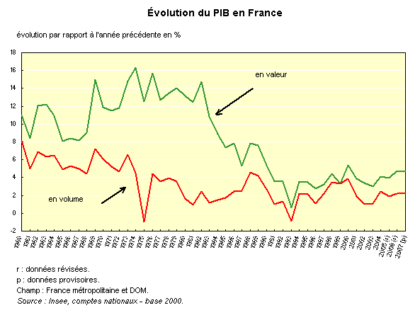
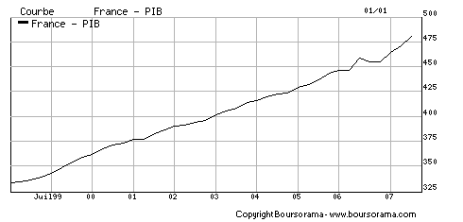
Le Produit Intérieur Brut est composé par la somme de la Valeur Ajoutée de toutes les entreprises Françaises. On peut classer la France suivant un rang mondial, qui permet de déterminer la productivité d'un pays par rapport aux autres, et par son PIB/habitant, c'est à dire la Valeur Ajoutée moyenne produite par habitant.
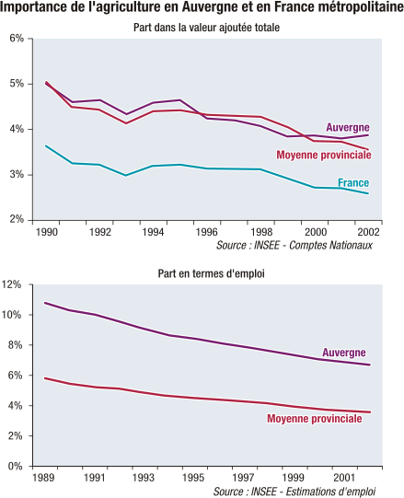
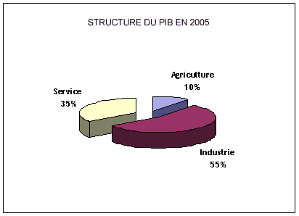
L'agriculture contribue à hauteur de 5% du PIB de la France.

Balance commerciale
La Balance Commerciale est la différence entre la vente des produits Français sur le marché extérieur et l'achat de produits étranger. Si la France vend plus qu'elle n'achète il y a excédent commercial, tandis que si elle achète d'avantage qu'elle ne vend, il y a déficit commercial, la France perd de ses devises à l'extérieur.
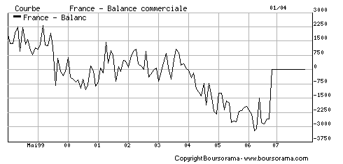
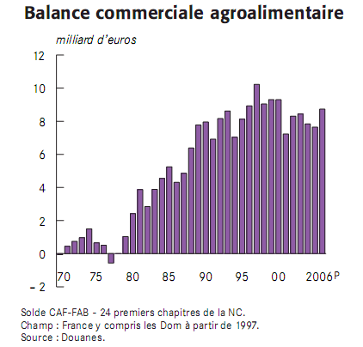
En général si un pays à un fort PIB, c'est à dire qu'il a une bonne productivité, il vend beaucoup à l'extérieur. Mais tout dépend des produits achetés ou vendus, si ceux-ci font partis de la production nationale ou non, ou aussi de la valeur de la devise. Un €uro fort par exemple aura tendance à favoriser les achats à l'extérieur, ceux-ci étant moins cher parce que acheté dans une devise plus faible. Cela favorise un déficit commercial.
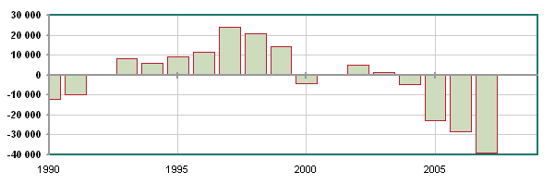
Le déficit extérieur de biens et services se dégrade de 14 milliards d’euros, pour atteindre 36,4 milliards d’euros en 2007. Le déficit commercial des biens se détériore de 12 milliards d’euros (à 38,4 milliards d’euros). Tous les secteurs manufacturiers sont concernés. L’excédent du secteur automobile fond de 5 milliards d’euros (à 1 milliard d’euros) en raison d’une forte croissance des importations (+ 11 %) et d’une stagnation des exportations. Le déficit des biens de consommation s’élargit de 1 milliard d’euros (à 10 milliards d’euros) et celui des biens intermédiaires de 6 milliards d’€ (à 13 milliards d’euros) du fait notamment d’une hausse marquée des importations de produits liés à la métallurgie. Enfin, l’excédent des biens d’équipement se tasse de 2 milliards d’euros (à 6 milliards d’euros). L’excédent des produits agricoles augmente de 0,4 milliard d’euros (à 2,1 milliards d’euros) en 2007. L’agriculture française est en effet bien positionnée sur les céréales (plus du tiers de l’ensemble des exportations agricoles), dont les prix à l’exportation augmentent fortement et jouent sur la moyenne d’ensemble (+ 15 %, contre + 4 % pour les importations). Dans l’agroalimentaire, les échanges en valeur augmentent également fortement (+ 7% à l’exportation et + 9 % à l’importation) et le solde commercial est stable à 7 milliards d’euros. La facture énergétique se dégonfle très légèrement de 1milliard d’euros, pour atteindre 45 milliards d’euros en 2007, dans un contexte de croissance modérée en moyenne annuelle des prix de l’énergie.

Evolution des moyens de production
Nous avons vu dans la première partie l'historique de l'évolution de l'agriculture en France. Nous allons voir maintenant en détail les différents points.
- Evolution du travail
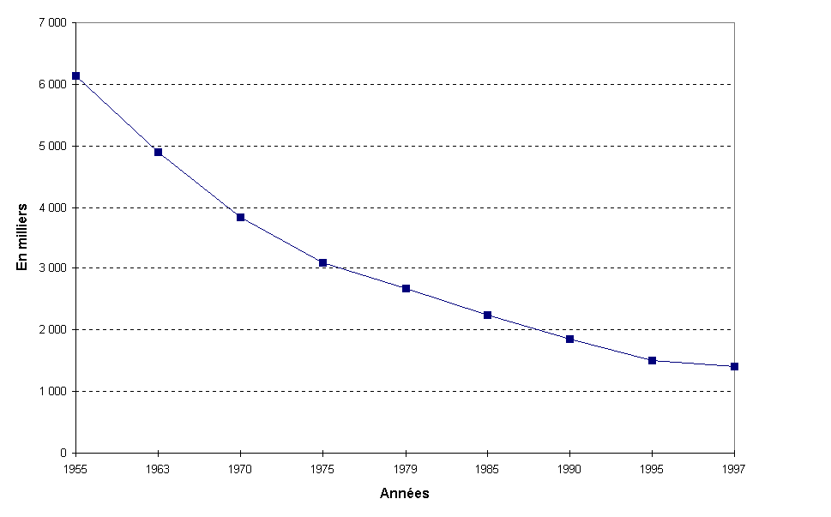
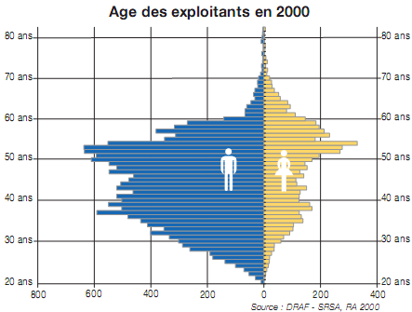
La part des hommes est beaucoup plus importante que les femmes, mais la moyenne d'age est similaire. Celle-ci est élevée et se situe principalement entre 35 et 55 ans.
D'autre part le nombre de salariés agricoles tend à baisser de plus en plus.
- Evolution du foncier
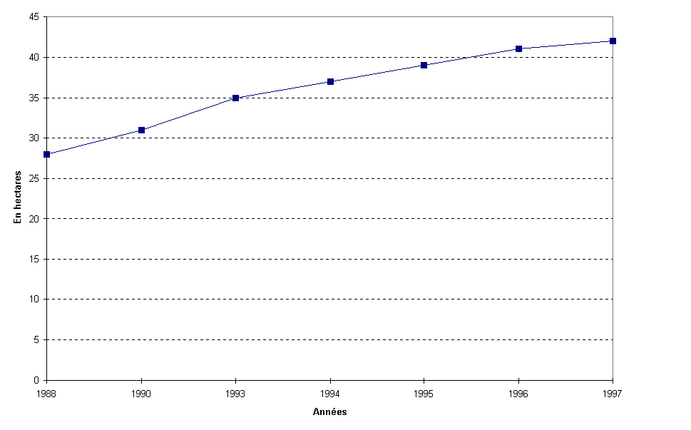
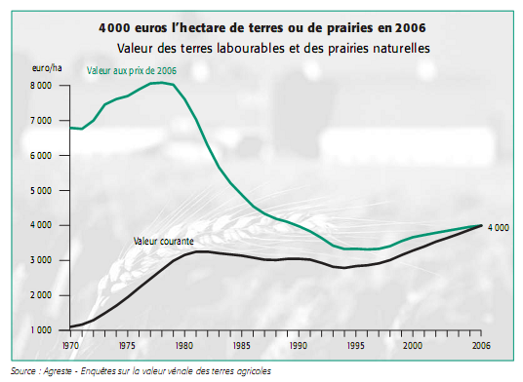
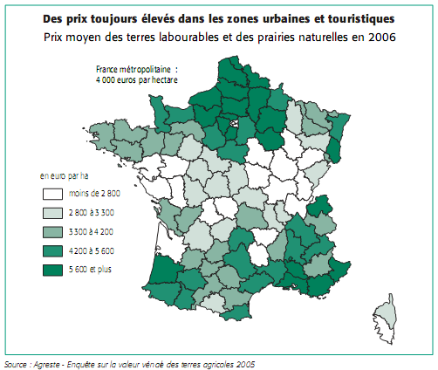
Le prix des terres à beaucoup augmenté suite au regroupement des petites parcelles dans de grandes exploitations. De ce fait, pour acquérir de petites parcelles, il faut surenchérir sur aux grandes exploitations agricoles qui grossissent de plus en plus. Mais celles-ci rencontre ensuite un problème lors de la reprise, étant donné la quantité des fonds nécessaires à leur acquisition.
- Evolution des biens d'équipement
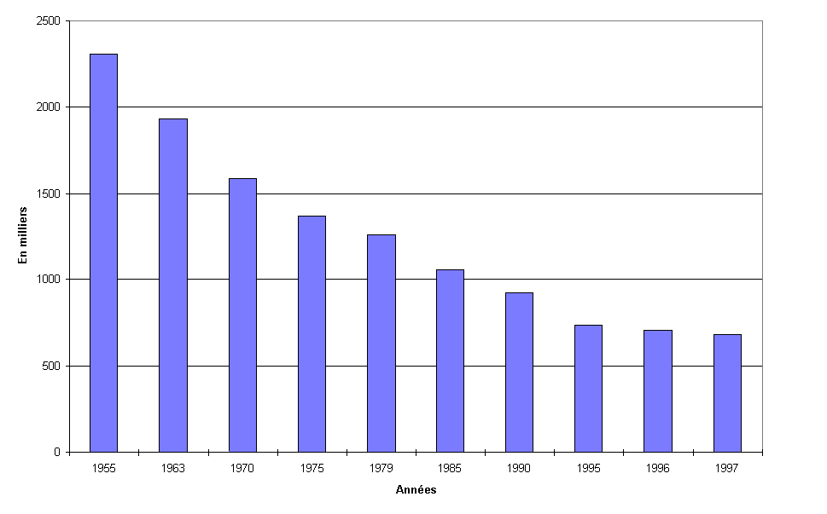
Pour pouvoir être plus productifs, les agriculteurs se sont fortement endettés pour acquérir du matériel neuf et performant.

- Evolution de la consommation intermédiaires
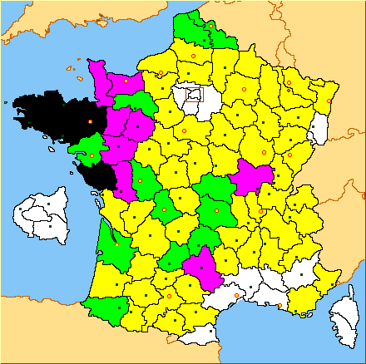
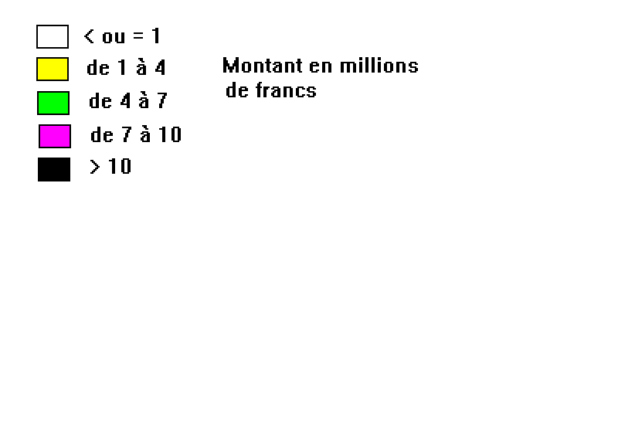
Toujours pour améliorer leur productivité, les agriculteurs ont de plus en plus recours à différents produits et services, que ce soit des engrais et produits phyto-sanitaires, mais aussi la location de matériel dédiés lors de la récolte.

Le cheval en France
Dans la perspective d'ouvrir une exploitation dans le domaine équestre, il est judicieux d'observer au préalable les différentes possibilités de carrière propre à ce corps de métier et ainsi mieux envisager l'installation proprement dite, tout comme l'évolution probable du secteur pour anticiper d'avantage les changements et donc assurer la pérénité économique de l'exploitation.
Depuis 2005 le monde du cheval a été rattaché au monde agricole afin essentiellement d'en simplifier les procédures administratives, mais surtout de clarifier un statut jusque là assez flou. Néanmoins depuis bientôt 3 ans la situation ne s'est guère réellement améliorée, la lourdeur légendaire de l'administration française faisant encore une démonstration éloquente de sa cinétique, que ce soit du fait d'un manque de compétence de la part des acteurs administratifs concernant le sujet équin, ou simplement d'une mauvaise volonté crasse des décideurs agricoles concernant les structures à vocation équine, en commission C.D.O.A. à l'installation par exemple.

Présentation du secteur
La filière cheval représente près de 53000 emplois en équivalents temps pleins qui se décomposent de la façon suivante :
- 21000 emplois dans les organismes responsables ou rattachés
- 27000 emplois au contact du cheval
- 5000 emplois dans des activités non spécifiques (boucherie, sellerie, presse, recherche, transport, assurance, alimentation et formation.
D’après cet observatoire, la Mutualité Sociale Agricole (MSA) a répertorié :
- 4000 employeurs, quelques autres sont affiliés à l’URSSAF
- 18000 salariés au code CCMSA, 150 « entraînement, dressage, haras »
L’approche des chiffres est complexe car les entreprises de la filière cheval sont réparties entre trois codes NAF :
- 926 A : gestion d’installations sportives
- 926 C : autres activités sportives
- 927 C : autres activités récréatives (exploitation de centre d’équitation et de manège)
Certaines activités sont comptabilisées dans d’autres appellations et confondues avec d’autres secteurs d’activités. La répartition par nature d’emploi s’organise de la manière suivante :
- 11400 salariés travaillant dans les écuries
- 6800 entraîneurs, cavaliers d’entraînement, jockeys, driver
- 4300 enseignants, animateurs, moniteurs, instructeurs
- 3300 éleveurs-marchands
- 2500 artisans (maréchaux-ferrants, selliers)
- 2500 salariés dans l’industrie (alimentation et équipement)
- 1600 salariés dans le tertiaire (formation, assurance…)
- 1500 fonctionnaires (Haras Nationaux, Garde Républicaine…)
- 440 vétérinaires et assistants (spécialisés en équin)

Composition de la filière
L’élevage des équidés, la valorisation, la commercialisation et les différentes utilisations.
- Cheval de course
- Élevage : Haras nationaux, haras privé, élevage toutes races, asinerie
- Commerce : ventes aux enchères, ventes à l’amiable, foire, marché
- Valorisation des équidés : écuries des galopeurs, écuries de trotteurs
- Utilisation : Hippodrome.
- Cheval d’instruction, de compétition, loisirs et tourisme
- Élevage : Haras National, Haras Privé, élevage toutes races, asinerie
- Commerce d’équidés : Vente aux enchère, Vente à l’amiable, Foire, Marché
- Valorisation des équidés : Haras, écurie de commerce, établissement équestre
- Utilisation des équidés : établissement équestre recevant du public, club hippique, centre équestre, poney-club, centre de tourisme équestre, ferme équestre, relais équestre, ranch, centre western.
- Cheval de particulier, amateur et compétition professionnelle
- Valorisation des équidés Haras, écurie, Haras, écurie de commerce, établissement équestre
- Utilisation des équidés : écurie privée, équipage de Vénerie, écurie de concours
- Cheval de travail, civil et militaire
- Valorisation des équidés : Haras, écurie de commerce
- Utilisation des équidés : exploitation agricole et forestière, armée (gendarmerie, collectivité territoriale, garde républicaine), entreprise de spectacle et tourisme en calèche, cavalerie

Les métiers par branches
- Cheval de course
- Valorisation des équidés : garçon de cour, cavalier d’entraînement, lad driver, responsable de cour, 1er garçon, second d’écurie, entraîneur
- Utilisation des équidés : jockey, driver, garçon de voyage, entraîneur
- Cheval d’instruction, compétition, loisirs et tourisme
- Élevage d’équidés : soigneurs, éleveurs, étalonnier, inséminateur, chef de centre d’insémination
- Commerce d’équidés : cavalier professionnel, marchand, courtier
- Valorisation des équidés : formation des équidés, formation des équidés d’extérieur.
- Cheval de particulier, amateur et compétition professionnelle
- Valorisation des équidés : soigneur, formateur d’équidés ou cavalier professionnel, groom, cavalier professionnel
- Cheval de travail, civil et militaire
- Valorisation des équidés : formateur d’équidés ou utilisateur, gendarme, garde républicain, cavalier, militaire
- Utilisation des équidés : maraîcher, gendarme, viticulteur, débardeur, garde-républicain, gardian, éco-garde, agent de surveillance ou sécurité, cavalier, militaire, dresseur, cascadeur, cocher

Les métiers par diplômes
- Cheval de course
- Élevage : CAPA soigneur d’équidés, BPREA
- Valorisation des équidés : CAPA lad-jockey, CAPA lad-driver, BEPA hippique, BEPA hippique, Entraînement cheval galop, entraînement trot, BPA Palefrenier, cheval au qualifié, BPA Palefrenier qualifié, BPRA.
- Cheval d’instruction, compétition, loisirs et, tourisme.
- Élevage d’équidés : BEPA conduite de Production Agricole, Bac Pro CGEA Production du cheval, formation d’inséminateur et de chef de centre
- Valorisation des équidés : BEPA hippique, Entraînement cheval de sport, CS Education et travail du Jeune équidé, formation école du Pin
- Utilisation des équidés :
- Cheval de particulier, amateur et compétition professionnelle
- Élevage d’équidés : BEPA Activités Hippiques-entraînement cheval de sport CS conduite d’élevage équin
- Commerce d’équidés : Licence professionnelle (Angers)
- Valorisation des équidés : BEPA hippique Entraînement cheval, de sport, BPA Hippique, Palefrenier Qualifié CS Education et Travail du jeune équidé
- Cheval de travail
- Valorisation des équidés : CS débardage, certificat Technique 1 et 2, CS attelage, Cours de perfectionnement équestre, Brevet supérieur de Technicien, armée de Terre
- Utilisation des équidés : Débardage : Technique 1et 2 Cour de perfectionnement équestre : CS attelage de loisir

Les haras privés et les élevages
Toute personne ayant conduit dans l’année au moins une jument à la reproduction est considéré comme éleveur.
- Effectif
48000 éleveurs sont reconnus, pour un effectif d’environ 72000 actifs. Les entreprises sont concentrées dans le quart nord-ouest de la France : Normandie et Mayenne.
- Caractéristiques
La taille moyenne est d’environ 8 chevaux dont 4 poulinières.
- 16% des responsables d’élevage sont des personnes retraitées ou inactives
- 12% exercent une profession autre que l’élevage
- 52%sont des agriculteurs, à titre principal ou non, essentiellement pour les races lourdes.
Parmi les 35% d’éleveurs de chevaux de trait, la plupart sont agriculteurs et sont en général plutôt âgés. Parmi les 31% d’éleveurs de chevaux de sport : 25% sont agriculteurs, 20% exercent une activité liée au cheval, 13% sont des cadres, 59% ont entre 26 et 55 ans. Presque tous les éleveurs utilisent une main d’œuvre bénévole (lui et sa famille). 13% des éleveurs emploient des salariés. On trouve en moyenne 1,29 non salarié pour 0,22 salarié par élevage.
- Nombre de salariés
Estimé entre 8500 et 9700. On compte environ 1 emploi pour 15 chevaux en moyenne, mais cela dépend de la race de chevaux élevés : 1 pour 12 pur-sang, 1 pour 20 chevaux de trait. En effet, certaines races demandent plus de soins et d’attention, d’autres sont plus rustiques.
- Types d’emplois
3 /4 des contrats sont des CDI, les CDD concernent les saisonniers, selon les études, 49% à 66% des contrats sont à temps plein. Une étude réalisée par l’Observatoire Régional des Formations et des Métiers de Basse Normandie, fief de l’élevage français, indique :
« Ce secteur enregistre un des taux record de salariés permanents (46%) et une progression de 6% par an. Malgré une apparence bonne santé, ce secteur ne présente pas d’opportunité marquée en terme d’emploi. Plusieurs raisons sont invoquées : diminution des haras privés, perte de vitesse de la vente des yearlings, difficultés à maintenir une production haut de gamme, concurrence des jeux de hasard face au PMU, fiscalité lourde et compliquée…
Le choix du métier est volontaire pour 45% des personnes, on n’arrive pas là par hasard. 31% des salariés sont issus de parents agriculteurs. Le niveau de qualification est plus bas que dans les autres secteurs d’élevage. 40% des salariés souhaitent s’installer à leur compte. »
- Nature des emplois
On distingue des emplois permanents (soigneur, lad, stud-groom, responsable de cour ou d’écurie) et d’autres saisonniers (l’inséminateur travaille uniquement au printemps). C’est pourquoi une grande polyvalence est recherchée.
Ces emplois ne sont pas définis dans une convention collective spécifique : celle qui s’applique est départementale. Les élevages sont regroupés dans différents secteurs de la production agricole : coopérative, horticulture… Toutefois les professionnels du cheval s’accordent à penser que : 40% de l’activité est constituée de soins aux animaux 14% de l’activité s’oriente autour de l’entretien des herbages et des bâtiments, 13% des salariés se déclarent cavalier d’entraînement et débourrent des chevaux.
L’étude précipitée évoque également plusieurs indicateurs qui reflètent la pénibilité du travail dans ce secteur très peu mécanisé. Elle indique que les salariés dépassent largement la durée moyenne du travail : c’est la filière qui comprend la plus forte proportion de personnes travaillant plus de 60h/semaine.
C’est par ailleurs un métier agricole parmi les plus dangereux. Le salaire oscille entre le SMIC et 1525 €/mois. La convention collective de référence est celle de la production agricole.
- Caractéristiques des salariés
L’âge moyen est particulièrement jeune : 38% des salariés ont moins de 25 ans et 80%, moins de 41 ans. D’autre part, 73% sont masculins.
- Perspectives
6% seulement des employeurs envisagent d’embaucher dans les 5 années à venir. Le profil recherché est une fois sur deux un palefrenier soigneur ou un cavalier soigneur.
- Evolution du secteur
- modification du comportement de la clientèle : les médailles obtenues aux championnats du monde de Jerez en septembre 2002 avec des chevaux français auront certainement un impact positif sur l’élevage français. D’autre part, on constate un regain d’intérêt pour le cheval de trait.
- changements technologiques : l’insémination artificielle se développe maintenant depuis 15 ans, en sperme frais ou congelé, ainsi que les transferts d’embryons. Ces techniques font apparaître de nouveaux métiers : l’inséminateur et le chef de centre d’insémination qui tendent à remplacer l’étalonnier traditionnel. Toutefois l’insémination artificielle n’est pas autorisée pour toutes les races
- évolution de l’organisation du travail : peu de changement, mis à part les conséquences de l’insémination artificielle, qui est en général pratiquée par l’éleveur lui-même. Les élevages importants emploient temporairement un inséminateur en saison
- changement de la réglementation : l’inséminateur doit demander une licence d’insémination auprès du ministère de l’agriculture. Le centre d’insémination doit être agrée au vu des installations et du diplôme du responsable. Les préfectures délivrent désormais cet agrément. Auparavant, les demandes étaient centralisées à Pompadour.

Les écuries de course
Elles accueillent des chevaux de différents propriétaires, afin de les entraîner et de les préparer au mieux pour les grands évènements. Le secteur des courses est très structuré : 16500 épreuves ont lieu lors des 2260 journées de courses organisées chaque année sur les 260 hippodromes français. 26000 chevaux y participent dont 48% au galop et 52% au trot. Les deux secteurs sont très différents dans leur organisation. C’est pourquoi ils seront étudiés séparément.
- Effectif
1020 entraîneurs pour 10 500 chevaux
- Caractéristiques
Elles sont géographiquement regroupées autour de centres d’entraînement, car les galopeurs exigent des sols de grande qualité. A Chantilly, un cheval de course s’achète en moyenne : 76 000 € et la pension mensuelle s’élève à environ 2 000 €. Les gains sont reversés au propriétaire. C’est un secteur où l’on trouve de grandes entreprises (80 salariés). Mais des difficultés économiques sont apparues. Les revenus constitués par les gains des chevaux sont aléatoires, alors que les charges sont fixes. Si beaucoup d’écuries ont disparu quelques années auparavant, la situation semble aujourd’hui stabilisée.
- Nombre de salariés
2132 soit 1 salarié pour 5 chevaux
- Types d’emplois
On trouve de nombreux contrats d’apprentissage. En CDD comme en CDI ces contrats sont majoritairement à temps plein.
- Nature des emplois
Ils sont répertoriés dans la Convention collective des établissements d’entraînement de chevaux de courses au galop, où des différences existent entre la province et la région parisienne : garçon de cour, cavalier d’entraînement (titulaire ou non titulaire du CAPA lad-jockey et/ou du BEPA), second d’écurie ou premier garçon, garçon de voyage. Lorsque le cavalier d’entraînement monte en course, il exerce les fonctions de « jockey » et n’est plus pendant ce temps salarié de l’écurie, il est alors rémunéré par le propriétaire. Quelques jockeys célèbres arrivent à vivre de cette seule activité en participant à de nombreuses courses en France ou à l’étranger. Pour les autres, les perspectives d’évolution de carrière sont minces. Le salaire de base d’un cavalier d’entraînement est environ de 1 200 € par mois, mais il existe des primes lors des courses et l’employeur répartit un pourcentage des gains obtenus par l’écurie.
- Caractéristiques des publics
Des conditions de taille et de poids contraignantes conditionnent l’accès au métier de cavalier d’entraînement. Les filles ont fait leur apparition dans ce milieu très masculin, elles sont appréciées pour les soins apportés aux chevaux mais cet avis n’est pas unanime. Ce métier à caractère sportif s’apprend très jeune (à partir de 14 ans) essentiellement par la pratique. Très peu de salariés arrivent en fin de carrière dans ce métier. Au bout de quelques années, la reconversion est inéluctable, pour des raisons d’ordre physique ou moral (peur de l’accident, fatigue, diminution de la performance) et parfois d’invalidité (inaptitude constatée après un accident du travail). Cette reconversion est à envisager entre 25 et 35 ans. Au-delà, elle devient problématique : les emplois de garçon de cour proposés au même salaire sont rares.
- Perspectives
Ce secteur connaît actuellement une grande pénurie d’emploi, en province comme à Paris, environ 400 postes restaient à pourvoir en 2002. Les employeurs recrutent alors de la main d’œuvre à l’étranger (dans les pays de l’Est, à Madagascar).
- Evolution du secteur
- modification du comportement de la clientèle : les propriétaires de chevaux de courses au galop veulent optimiser leurs investissements, dans le cas contraire, ils s’orientent vers des placements plus avantageux. Ce sont principalement des étrangers, ce qui rend la connaissance des langues, en particulier l’anglais, indispensable aux entraîneurs et conseillée aux cavaliers d’entraînement.
- Changements technologiques : pas de révolution : les jockeys électroniques, imaginés à une certaine époque, n’ont pas suppléé les hommes.
- Evolution de l’organisation du travail
La mise en place des 35 heures implique de la part des salariés un peu plus haut niveau d’autonomie et de responsabilité.
- Changement de la réglementation
Rien à signaler
- La demande des professionnels
Pour l’association des entraîneurs de chevaux de courses au galop (M. Clout et M. Crépon) le turn-over est préoccupant. La pénurie actuelle de main d’œuvre fait qu’on recrute aujourd’hui beaucoup de personnes sans qualification. Les jeunes recrutés qui proviennent souvent d’un milieu urbain sont de plus en plus éloignés du cheval. Les employeurs souhaitent fortement conserver le CAPA actuel de lad-jockey et lad-driver. En raison de leur taille et poids, les jeunes sont bienvenus à 14 ans. Le BEPA semble surtout utile dans le cadre de la reconversion… Il faudrait ouvrir la formation sur d’autres emplois possibles : sellerie, entretien des centres d’entraînement et des hippodromes, espace vert, alimentation équine, transport, métiers de services.
Certains entraîneurs proposent à leurs salariés de prendre quelques responsabilités (alimentation, soins…) dans le but de les fidéliser.

Les écuries de trot
- Effectif
2200 entraîneurs pour 16500 chevaux. Les entraîneurs de trotteurs sont souvent à la fois éleveur, propriétaire et driver. Les enjeux financiers sont différents. Un trotteur vaut entre 4500 et 7600 €. Les charges sont également fixes, mais les revenus sont très aléatoires car le propriétaire ne verse pas de pension mensuelle. L’entraîneur loue la carrière du cheval, prend les frais à sa charge et encaisse les gains puis verse au propriétaire environ 30% des sommes perçues.
- Caractéristiques
Les écuries, de taille très variables, sont disséminées en France.
- Nombre de salariés
1475 soit 1 pour 10 chevaux environ
- Types d’emplois
Identiques au galop
- Nature des emplois
Ils sont répertoriés dans une convention collective des écuries d’entraînement au trot : garçon de cour, lad, garçon d’écurie, garçon de voyage, chauffeur poids-lourds, responsable de cour, premier garçon. Les salariés sont souvent moins nombreux et leurs salaires sont plus faibles que dans le milieu du galop. Ils assurent les transports des chevaux (alors que le galop fait appel à des sociétés spécialisées). Ils sont parfois amenés à assurer un dépannage en maréchalerie. Un temps plus long est consacré à l’entretien des harnachements et sulkys.
- Caractéristiques des publics
L’absence de restriction pour la taille et le poids est la principale différence.
- Perspectives
La société du cheval français reçoit environ chaque semaine 4 demandes d’autorisation d’entraîner pour des personnes qui veulent s’installer comme entraîneur. Un bassin d’emploi existe réellement et la pénurie de main d’œuvre se fait également sentir.
- Evolution du secteur
- modification du comportement de la clientèle : les propriétaires de chevaux de courses demeurent des amateurs passionnés
- changements technologiques : mais des recherches scientifiques sur l’entraînement des trotteurs sont menées actuellement et ont des répercussions sur les méthodes d’entraînement
- évolution de l’organisation du travail : la mise en place des 35h a des répercussions sur le niveau d’autonomie et de responsabilité des salariés
- changement de la réglementation : une formation au convoyage d’équidés vivants sera obligatoire au 31-12-2002 pour les personnes amenées à transporter des chevaux. Cette activité est presque quotidienne dans les écuries de trotteurs
- la demande des professionnels : pour le syndicat des entraîneurs de chevaux de courses au trot, (M. Engberg, secrétaire), le turn-over du personnel est préoccupant. Pour améliorer les compétences des jeunes, il faudrait approfondir les soins aux chevaux afin qu’ils connaissent et sachent utiliser les produits vétérinaires, améliorer la pratique de l’anglais (technique) et les relations avec les propriétaires, utiliser les nouvelles technologies de communication… Les permis pour tracter un van et conduire un poids lourd sont nécessaires dans la profession.

Les établissements équestres
Les établissements recevant du public, soumis à une législation particulière, peuvent prendre différentes appellations : centre équestre, poney-club, club hippique, centre de tourisme équestre, ferme équestre, relais équestre, ranch, centre western… Ils peuvent avoir des statuts très différents. Les entreprises, sous diverses formes, sont de plus en plus nombreuses. Le nombre d’associations le plus souvent exonérés de TVA, et pouvant bénéficier de subventions et de contrats aidés (Contrat Emploi Solidarité, emploi jeune…)-diminue actuellement. On peut noter que 12% d’établissements cotisent à l’URSSAF. Ce sont les plus important en terme d’effectifs car ils sont souvent multisport ou proposent plusieurs activités.
- Effectifs
5300 groupements adhérent à la fédération française d’équitation (FFE). Ils se répartissent désormais en 4 catégories :
- 1200 clubs associatifs affiliés
- 2300 clubs professionnels agrées
- 1200 associations organisatrices d’activités affiliées (associations de concours)
- 600 organisateurs professionnels agréés
- Caractéristiques
Ce sont de très petites entreprises. En moyenne, un établissement compte 102 cavaliers ou clients, il possède 17 équidés et en prend 7 en pension. L’activité apparaît très différente d’un établissement à l’autre : 40% exercent en complément une ou plusieurs activités : élevage, commerce… 70% proposent l’enseignement de l’équitation dans leurs produits.9% des clubs ont une activité simplement saisonnière, 12% réalisent moins de 7622 € de chiffre d’affaires annuel tandis que 10% dépassent 152500 €. Selon cette étude, 24% des établissements sont associatifs. Cela dépend en effet de la définition de l’établissement équestre prise en compte. Les associations organisatrices ne sont pas réellement des clubs où des adhérents montent à cheval. Elles sont un support à la mise au point des manifestations ou des compétitions.
- Nombre de salariés
Plusieurs estimations ont été réalisées : L’étude précitée estime qu’au moins 13500 actifs auraient travaillé dans les établissements équestres en 1999 dont 73% de salariés, 9800 environ. On compte généralement 3,5 actifs pour 100 cavaliers. La FFE compte environ 450000 licences en 2002 ce qui équivaudrait à 17500 actifs, dont 12700 salariés. Une autre étude indique 16 600 actifs dont 12 100 salariés et 4 500 non salariés.
En moyenne, on trouve 2,3 salariés et 0,9 non salariés par entreprise. Par ailleurs, une étude réalisée en Aquitaine met en évidence une part de main d’œuvre non déclarée… Les établissements équestres qui ne pratiquent pas l’enseignement de l’équitation emploient moins de salariés (0,7 par établissement).
- Types d’emplois
En ce qui concerne les contrats, 67% sont à temps plein. C’est pourquoi les salariés se tournent parfois vers des activités complémentaires. Une étude sur l’emploi sportif en France indique que le travail à temps partiel n’est plus majoritaire dans les professions du sport (26,8% en 1999 contre 76,2% en 1990). Elle indique également que moins de 40% des salariés sont en CDI, 20% sont titulaires de la fonction publique, 27% en CDD de courte durée ou saisonniers et 9% des emplois sont aidés.
Dans la filière cheval, 55% des emplois sont des CDD. A titre de comparaison, le taux moyen en France se situe à 10% de CDD et 77% de temps plein. Pour des raisons économiques, les établissements équestres ont souvent recours aux contrats d’apprentissage, d’aide à l’emploi ou d’insertion. De plus, une partie de l’activité reste saisonnière et liée aux vacances scolaires. Les entreprises recrutent alors temporairement des animateurs et des accompagnateurs de randonnées.
- Nature des emplois
ils sont répertoriés par familles d’emplois dans la Convention Collective des établissements équestres, créée en 1975 et révisée en 1998.
- Maintenance, soins : agent d’entretien, soigneur, cavalier-soigneur, soigneur responsable d’écurie
- Animation, enseignement : animateur-soigneur, guide équestre, enseignant animateur, enseignant, enseignant responsable pédagogique
- Administratifs, direction : agent, hôtesse d’accueil, secrétaire, secrétaire comptable, directeur.
Les fonctions des salariés dans l’entreprise se répartissent comme suit : 33% entretien, 34% animation et accompagnement, 26% enseignement, 6% travaux administratifs. Une étude de l’Observatoire Économique et Social du Cheval précité définit ainsi le bassin d’emploi : 3 000 assistants animateurs et accompagnateurs, 4 000 moniteurs, guides et instructeurs, 2 000 agents d’entretien, soigneurs et administratifs, 3 000 emplois sous forme de CDD : contrat de formation professionnelle. Le salaire mensuel d’un soigneur-animateur est de 1 147 €, celui d’un moniteur de 1 280 € et celui d’un instructeur de 1 868 €.
- Caractéristiques des publics
On trouve globalement autant de femmes que d’hommes. Toutefois, celles-ci occupent principalement des postes d’animation et d’enseignement (82%) tandis que les hommes sont affectés à des postes d’entretien (62%) ou à celui de directeur. Plus d’un tiers des actifs (souvent les animateurs et accompagnateurs) ont moins de 25 ans. Le turn-over des enseignants et animateurs est d’environ 20% par an at s’explique par différentes raisons :
- un taux de féminisation élevé. Les jeunes femmes peuvent être amenées à cesser un métier difficilement compatible avec la vie de famille.
- des contraintes horaires importantes (travail le week-end, les jours fériés…)
- des revenus insuffisants
- le manque de possibilités d’évolution de carrière...
- Perspectives
L’équitation connaît un développement constant depuis de nombreuses années, ce qui place la FFE au 4ème rang des fédérations sportives. Malgré un nombre très important d’élèves en formation, il reste actuellement beaucoup d’offres d’emplois non pourvues, ce qui pose le problème de l’adéquation emploi-formation.
- Evolution du secteur
De profondes mutations ont actuellement cours dans le secteur des établissements équestres.
- modification du comportement de la clientèle : évolution notable tant en nombre qu’en âge ou souhaits. La compétition peut constituer la motivation et l’objectif des cavaliers mais la grande majorité d’entre eux recherche avant tout un loisir. Si la promenade et la randonnée restent toujours très demandées, le client devient plus exigeant et souhaite plus de sécurité, des chevaux bien dressés, du matériel confortable ainsi qu’une meilleure qualité de services. Des centres d’intérêts nouveaux apparaissent, comme l’endurance, la voltige, le TREC, l’équitation western, l’équitation de travail et surtout l’éthologie…(par exemple le succès des chuchoteurs américains). Par ailleurs, les enfants représentent les 2/3 des clients, ils recherchent une pratique ludique avant d’évoluer sur le plan technique. La féminisation est croissante : 2/3 des pratiquants. Les filles sont attirées par l’animal alors que les garçons se tournent vers d’autres disciplines (football et judo).
- changements technologiques : les utilisateurs demandent désormais des équidés plus pratiques, équilibrés, mieux éduqués et plus faciles à monter. Tout cela a des répercutions sur le marché des équidés, les méthodes de débourrage et de mise au travail.
- évolution de l’organisation du travail : aux côtés des enseignants d’équitation apparaissent désormais des animateurs et accompagnateurs dont les prérogatives d’encadrement sont limitées par la réglementation.
- changement de la réglementation : l’enseignement du sport est une profession réglementée : la loi de juillet 1984 sur le sport oblige celui qui exerce contre rémunération à être titulaire d’un diplôme ou d’une qualification définie par l'État attestant de ses compétences en matière de protection des pratiquants et des tiers. (aucune exigence n’est en revanche demandée aux bénévoles ce qui ne favorise pas l’emploi). Le décret d’application de cette loi précise que ce diplôme doit relever de la catégorie des titres et diplômes à finalité professionnelle, il doit être inscrit à ce titre au répertoire national des certifications professionnelles. Il indique également les compétences en matière de protection des pratiquants et des tiers : elles concernent la prévention des risques liés à l’activité et la maîtrise de la conduite à tenir en cas d’incident ou d’accident

Bibliographie

http://www.agreste.agriculture.gouv.fr/
http://agreste.agriculture.gouv.fr/reperes_4/france_graphagri_edition_2007_376/index.html
http://www.anefa.org/pages/chiffres/index.php
http://www.sygma.org/web/pa_Machinisme.asp
http://www.senat.fr/rap/a98-0681/a98-0681_mono.html

http://www.ladocumentationfrancaise.fr/rapports-publics/064000230/index.shtml
http://www.industrie.gouv.fr/sessi/panorama/pano08/ife25.htm
http://www.e-scoala.ro/Franceza/index.html

http://www.quid.fr/2007/Agriculture/Comparaisons/1

http://www.insee.fr/fr/ffc/analyse.asp?theme=10
http://www.insee.fr/fr/ffc/accueil_ffc.asp?theme=10
http://www.insee.fr/Fr/nom_def_met/definitions/html/accueil.htm

http://fr.wikipedia.org/wiki/Politique_agricole_commune
http://www.haras-nationaux.fr/portail/accueil/utilitaires/plan-du-site/index.html
http://www.inst-elevage.asso.fr/html1/

http://ruralia.revues.org/
http://etudesrurales.revues.org/document31.html

http://fr.agriscape.com/societes/animaux/chevaux/

http://www.unic.chevalunic.fr/

http://www.terre-equestre.com/celr/partie6.php

Les Métamorphoses de l'Agriculture Française – Gérard DUTHIL
L'Harmattan 1998 – ISBN 2-7384-6553-6

40 ans d'histoire agricole – Philippe NEESER
Tome 1 – 1955-1981 Les occasions perdues – ISBN 2-8555-7041-7
Tome 2 – 1981-1993 Réformes et mondialisations – ISBN 2-8555-7045-X
Éditions France Agricole

 |  |  |  |  |  |  |  |  |  | Viande
 |  |  |  |  |  | Laine |  |  |  |  |  |  |  | Agneaux
 |  |  |  |  |  |  |  |  |  |  |  |  |  |  |  | Bœuf
 |  |  |  |  |  |  |  | Mouton |  |  |  | Chèvre |  |  |  |  |  | Veaux
 |  |  |  |  | Porc |  |  |  |  |  |  |  |  |  | Vache |  |  |  | Lait
 | Œuf |  |  |  | Lapin |  |  |  |  |  |  |  |  |  |  |  |  |  | Élevage
 |  |  |  | Volaille |  |  |  |  |  |  |  |  |  |  |  | Cheval |  |  |  | Attelage
 |  |  |  | Huître / Moule |  |  |  |  | Production animale |  |  |  |  |  |  |  |  |  |  | Equitation
 |  |  |  | Poisson |  |  |  |  | Agriculture |  |  |  |  |  |  | Abeille |  |  |  | Miel
Salin |  |  |  | Mer |  |  |  |  |  |  |  |  |  |  |  | Prairie |  |  |  | Fourrage
 |  |  |  | Légume |  |  |  |  | Production végétale
 |  |  |  | Oignon |  |  |  |  |  |  |  |  |  |  |  | Fleur |  |  |  | Colza
 |  |  |  |  | Tabac |  |  |  |  |  |  |  |  |  |  |  |  |  | Tournesol
 |  |  |  |  | Olive |  |  |  |  |  |  |  |  |  | Céréale |  |  |  | Blé
 |  |  |  |  |  |  |  | Vigne |  |  |  | Fruit |  |  |  |  |  | Maïs
 |  |  |  | Huile |  |  |  |  |  |  |  |  |  |  |  | Avoine
 |  |  |  |  |  | Vin |  |  |  |  |  |  |  | Orge
 |  |  |  |  |  |  |  |  |  | De Table

